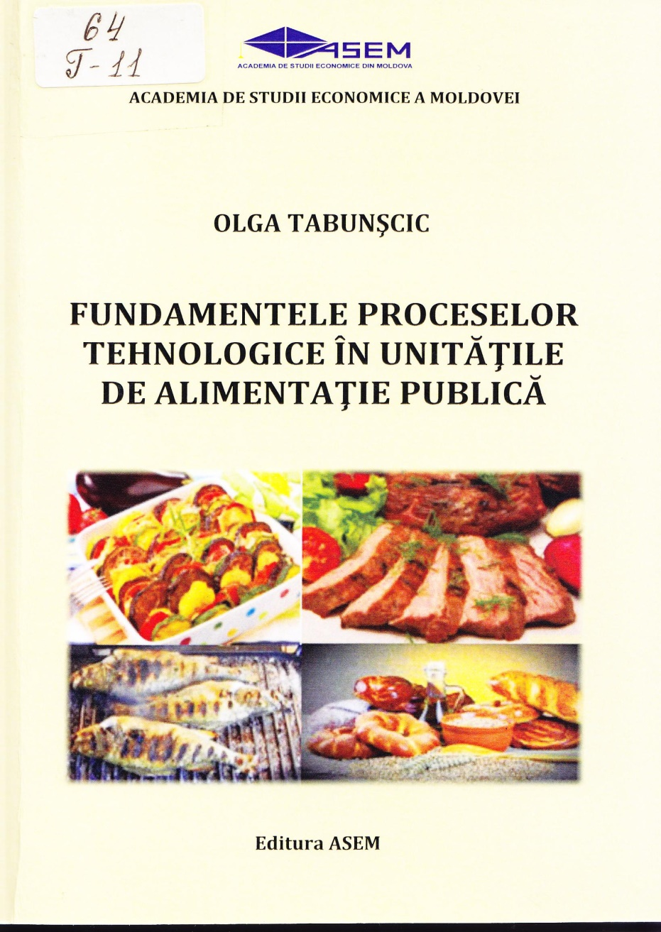

CUPRINS:
Prefaţă 8
Capitolul I. DEZVOLTAREA BAZELOR TEORETICE ALE TEHNOLOGIEI PRODUSELOR CULINARE
- Evoluţia şi tendinţele de dezvoltare ale serviciului de
alimentaţie pe plan mondial şi naţional 12
- Personalităţi notorii care au contribuit la dezvoltarea
artei culinare 23
Capitolul II. CLASIFICAREA PRODUCŢIEI
UNITĂŢILOR DE ALIMENTAŢIE
  - Noţiuni generale privind organizarea producerii
producţiei culinare 29
  - Clasificarea şi sortimentul producţiei culinare 33
Capitolul III. CARACTERISTICA GENERALĂ A PROCESELOR TEHNOLOGICE DE PRODUCERE A PRODUCŢIEI CULINARE
- Etape de înfiinţare a întreprinderilor de alimentaţie 41
- Etapele procesului tehnologic din unităţile de alimentaţie publică 42
- Cerinţe pentru recepţionarea materiilor prime
şi produselor alimentare 43
- Depozitarea materiilor prime şi produselor
culinare 45
- Ambalarea, transportarea, păstrarea producţiei
culinare 49
  - Etapele procesului tehnologic de obţinere a preparatelor culinare 50
  - Procesul tehnologic de obţinere a preparatelor
culinare 52
3.4.1. Caracteristica succintă a operaţiilor procesului
tehnologic de obţinere a producţiei culinare 53

Capitolul IV. CALITATEA PRODUCŢIEI CULINARE
- Noţiuni de bază privind calitatea producţiei culinare.... 56
- Factorii care determină şi influenţează calitatea
producţiei culinare 59
- Indicatorii de calitate ce reflectă importanţa fiziologică a producţiei culinare 62
- Indicatorii de calitate care determină gradul de finisare tehnologică 65
- Structura producţiei culinare 66
- Controlul calităţii producţiei culinare 69
- Rolul organelor de simţ în aprecierea caracteristicilor senzoriale ale producţiei culinare 70
- Analiza psihosenzorială a calităţii producţiei culinare.. 84
- Analiza fizico-chimică şi microbiologică a producţiei
culinare 88
- Tipuri de documente care asigură calitatea producţiei
culinare 89
- Procese care determină calitatea producţiei culinare... 91
Capitolul V. METODE DE TRATARE CULINARĂ A PRODUCŢIEI CULINARE
- Clasificarea şi caracteristica metodelor de tratare
culinară a produselor alimentare 95
- Caracteristica metodelor mecanice de prelucrare a alimentelor 99
- Metode de prelucrare hidromecanică... 105
- Metode de transfer de masă 107
- Metode chimice, biochimice şi microbiologice.. 108
- Prelucrarea termică a alimentelor 109
- Importanţa tratamentului termic 109
- Avantajele tratamentului termic 11 1
- Dezavantajele tratamentului termic 11 1
- Clasificarea procedeelor de încălzire a alimentelor 1 13
- Clasificarea metodelor de tratare termică 113
- Caracteristica metodelor de tratare termică 1 17

- Caracteristica metodelor de bază 1 17
- Metode de fierbere 1 17
- Metode de prăjire 120
- Procedee auxiliare de tratament termic.. 124
- Procedee combinate de tratament termic. 125
Capitolul VI. MODIFICĂRILE PROTEINELOR LA PRELUCRAREA CULINARĂ
- Importanţa proteinelor în reţetele culinare 128
- Natura chimică şi clasificarea proteinelor 130
- Proprietăţile proteinelor 134
- Modificările proteinelor de origine animală 139
- Proteinele oului 139
- Proteinele laptelui 141
- Structura şi compoziţia ţesutului muscular al cărnii.... 144
- Modificarea proteinelor cărnii la tratarea termică. 145
- Modificarea proteinelor peştelui la tratarea termică 149
- Modificarea masei cărnii şi peştelui în timpul tratamentului termic 150
- Modificarea proteinelor de origine vegetală 152
- Modificările proteinelor legumelor şi fructelor
la prelucrarea termică 152
- Modificările proteinelor cerealelor şi leguminoaselor la prelucrarea termică 154
( upitoliil VII. MODIFICĂRILE GRĂSIMILOR LA TRATAMENTUL TERMIC
7.1. Noţiuni generale despre grăsimi şi rolul lor în
organism 158
7.2. Modificările grăsimilor în timpul păstrării 160
7.3. Rolul grăsimilor în procesul de pregătire a preparatelor culinare 161
7.4. Modificările lipidelor la fierbere şi sotare 162
7.1 I llidroliza grăsimilor 163
7.5. Modificările lipidelor la prăjirea de bază 164
- Modificările lipidelor la prăjireaîn baia cu grăsime……….... 168
- Râncezirea grăsimilor 171
Capitolul VIII. MODIFICĂRILE GLUCIDELOR LA PRELUCRAREA CULINARĂ
- Noţiuni generale 173
- Modificarea glucidelor la tratarea culinară 175
- Caracteristica amidonului 180
- Glucidele pereţilor celulari şi modificările lor
la prelucrarea culinară 182
- Structura generală a celulelor vegetale.. 182
- înmuierea ţesutului vegetal 185
Capitolul IX. MODIFICĂRILE VITAMINELOR LA PRELUCRAREA CULINARĂ
- Noţiuni generale 188
- Clasificarea vitaminelor 188
- Factorii care influenţează distrucţia vitaminelor 189
- Modificările vitaminelor pe parcursul prelucrării
culinare 190
- Modificările vitaminelor liposolubile 190
- Modificările vitaminelor hidrosolubile 192
Capitolul X. MODIFICĂRILE SUBSTANŢELOR COLORANTE LA TRATAREA CULINARĂ
- Generalităţi privind substanţele colorante 196
- Clasificarea flavonoidelor 197
- Esenţa proceselor de modificare a antocianelor 199
- Formarea substanţelor colorante noi 206
Capitolul XI. ELIMINAREA APEI ŞI SUBSTANŢELOR USCATE LA PRELUCRAREA CULINARĂ
- Modificări ale apei şi solubilitatea substanţelor în
procesul de decongelare a alimentelor 208
- Păstrarea semipreparatelor 212
- Modificări ale apei şi solubilitatea substanţelor în
procesul de înmuiere a alimentelor sărate 212
- Activitatea apei - factor de stabilitate a calităţii producţiei de alimentaţie publică 213
- Tipuri de legături de apă din produsele alimentare 214
- Noţiuni privind activitatea apei 217
- Activitatea apei în producţia culinară 224
- Activitatea apei a unor semipreparate 227
Glosar de termeni 23 1
Bibliografie 249

Titlu: Fundamentele proceselor tehnologice în unităţile de alimentaţie publică: Curs de prelegeri.
Autor: Tabunşcic Olga
Locul, Chişinău: ASEM, 2019
Cota: 64, T - 11
Localizare: Depozit Central (1 ex.), Sala de lectură Nr.1 (4 ex.), Împrumut (3 ex.)
Cuprins:

